Haciendas de Yucatán
6 Días/ 5 noches
Salidas: Lunes y Miércoles hasta el 15 de diciembre de 2021
Mínimo dos personas

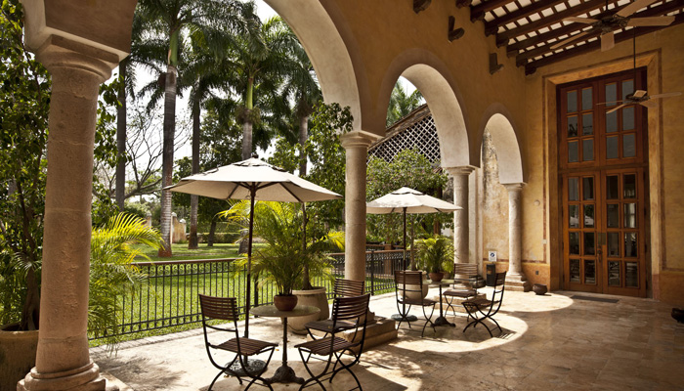

Día 1. Aeropuerto Mérida – Hacienda Xcanatun
Recepción y traslado del aeropuerto de Mérida a la Hacienda - Hotel Xcanatun. Ésta hacienda henequenera del siglo XVIII, rescatada del abandono, será el lugar donde nos hospedaremos. Resto del día libre y alojamiento.

Día 2. Hacienda Xcanatun – Kabah – Uxmal – Luz y sonido – Lodge Uxmal
En la mañana, salida hacia el sitio arqueológico de Kabah, en donde, entre otros atractivos, visitaremos el Templo de las Máscaras, llamado así debido a que en la fachada oeste tiene mascarones de Chaac y debajo de los mismos hay una greca de serpientes entrelazadas y sobre los mascarones hay una decoración geométrica a base de triángulos. Al terminar, continuaremos nuestro recorrido hacia la impresionante zona arqueológica de Uxmal, lugar considerado Patrimonio Cultural de la Humanidad, ubicada en la zona Puuc, siendo la ciudad más representativa de éste estilo arquitectónico. Almuerzo y por la tarde - noche podremos presenciar el majestuoso espectáculo de Luz y Sonido que se lleva a cabo en éste lugar. Alojamiento en Lodge Uxmal. Alojamiento.

Día 3. Lodge Uxmal – Hacienda XCanatun
Mañana libre y por la tarde salida hacia Mérida, en donde realizaremos un recorrido panorámico en el Carnavalito (camioncito turístico), conociendo los puntos más importantes de la llamada “Ciudad Blanca”. Al terminar, traslado a la Hacienda Xcanatun. Alojamiento

Día 4. Hacienda Xcanatun – Izamal –Hacienda San Jose.
Por la mañana salida hacia Izamal, conocida como "la Ciudad de las Tres Culturas", pues en ella se combinan rasgos de su pasado prehispánico, del período colonial y de la época actual. Ésta ciudad se encuentra ubicada sobre 12 pequeñas colinas, y al caminar por sus calles adoquinadas, se podrá apreciar de mejor manera los rincones de éste lugar. Continuaremos hacia la Hacienda San José (Luxury Collection). Ésta hacienda del siglo XVIII, ha sido remodelada y adecuada de manera especial para sus visitantes. Registro en el hotel y alojamiento.

Día 5. Hacienda San Jose – Bungalows Mayaland Chichen
Mañana libre y por la tarde traslado hacia el Mayaland Resort. Éste lugar está localizado junto a la Zona Arqueológica de Chichén Itzá, teniendo desde éste lugar, una maravillosa perspectiva del sitio arqueológico de Chichen Itzá. Alojamiento y pernocta.

Día 6.- Zona Arqueológica de Chichen Itzá – Cancún
Por la mañana visitaremos uno de los principales sitios arqueológicos de la Península de Yucatán: Chichen Itzá. Conoceremos y admiraremos sus hermosas construcciones: la Pirámide de Kukulkán, el Observatorio, el Templo de los Guerreros y el Juego de Pelota; siendo éstos, importantes y renombrados vestigios de la civilización Maya. Comida y posterior traslado al hotel indicado en Cancún. (HOTEL NO INCLUIDO)

Fin de nuestros servicios

PRECIO POR PERSONA EN DOLARES AMERICANOS CON IVA INCLUIDO
VIGENTES AL 15 DE DICIEMBRE DE 2021
DOBLE | SENCILLA | MENOR
2860 | 4710 | 1455
CONSULTAR SUPLEMENTO PARA SALIDAS DE SEMANA SANTA Y VERANO (del 10 de julio al 10 de agosto)

Incluye:
- Transportación terrestre en vehículos con aire acondicionado.
- Chofer – guía (Español) todo el recorrido
- Entradas a Parques y Monumentos descritos en el itinerario.
- 2 Noches de alojamiento en Hacienda Xcanantun, 1 en Lodge Uxmal, 1 en Hacienda San Jose y 1 en Mayaland Chichen Itzá
- 1 comida

No incluye
- Alimentos no mencionados
- Propinas a Guías y Choferes
- Gastos personales.
- Vuelos

HOTELES PREVISTOS O SIMILARES
CIUDAD | CATEGORIA | HOTEL | NOCHES
MERIDA | 4* SUPERIOR | HACIENDA XCANATUN | 2
UXMAL | 4* SUPERIOR | LODGE UXMAL | 1
IZAMAL | 4* SUPERIOR | HACIENDA SAN JOSE | 1
CHICHEN ITZA | 4* SUPERIOR | BUNGALOWS MAYALAND | 1

Políticas de cancelación o cambios
15 Días naturales antes de la llegada 60 % del total pagado
14 a 3 días naturales antes de la llegada 80% del total pagado
2 a 0 días naturales antes de la llegada de los pasajeros 100% de cargo del total pagado

